2021年全国硕士研究生招生考试西安财经大学考点（6139)网上确认公告
各位考生：
根据上级主管部门工作安排，结合我校实际，2021年我校考点采用“网上确认”方式进行统考网报信息确认工作，为确保网上确认工作平稳、有序进行，现将确认工作安排如下：
确认对象
符合我校考点考生接收范围、网报考点选择为“西安财经大学（报名号前4位为：6139）”且已缴费成功的考生。不符合我校考点考生接受范围、未缴费或网报不成功的考生不予网上确认。
确认时间
网上确认时间为：2020年11月4日上午9:00-11月6日上午12:00，逾期不再办理。
网上材料提交时间为：2020年11月3日上午9:00-11月6日上午9:00。
已经上传材料但审核未通过的考生，补充材料截止时间到11月6日上午12:00，逾期不再办理。
考生必须在规定时间上传确认材料，逾期不再补办。强烈建议考生在11月4日24:00前完成确认材料的提交工作，以免因审核不通过却没有充足的时间准备补充材料。
确认流程：
1.登录网上确认系统
网上确认入口二维码（推荐）：
图1 网上确认入口二维码
网上确认入口登录网址：https://yz.chsi.com.cn/wsqr/stu/
2.上传确认材料
①阅读考点公告
②签署诚信考试承诺书
③核对本人网报信息
④上传本人准考证照片、身份证双面照片、手持身份证照片及其它考点要求的相关材料。
3.等待审核结果
请及时关注手机短信或登录研招网网上确认系统查看审核结果。
确认材料要求
所有考生需提交的材料均包括基本材料+其它材料。
1、基本材料
包括准考证照片、身份证正反面照片、手持身份证照片。
2、其它材料
所有考生除提交基本材料外，还需根据下列情况对应提交其它材料，具体如下：
（1）应届本科毕业生（含成人高校应届本科毕业生）：学生证或一卡通（需正常注册）或《教育部学籍在线验证报告》。
（2）在录取当年入学前可取得国家承认本科毕业证书的自学考试和网络教育本科生：学生证或一卡通、自学考试（网络教育）在学成绩单等相关材料。
（3）户口在陕具有国家承认学历的大学本科毕业生：本科毕业证书（或教育部学籍在线验证报告和教育部学历注册电子备案表）、户口簿。
（4）非陕西户口、工作单位在陕的具有国家承认学历的大学本科毕业生：本科毕业证书（或教育部学籍在线验证报告和教育部学历注册电子备案表）、考生本人与在陕用人单位签订的劳动合同、在陕用人单位开具的工作证明（人事部门公章）、近6个月的工资单（财务部门公章），2020届毕业生须提供至少3个月的工资单（财务部门公章）、在陕参保的至少近三个月由用人单位为其在陕西的社保部门缴纳的社会保险凭证（社保机构盖章）。
（5）报考“退役大学生士兵专项硕士研究生招生计划”的考生：除上述对应要求外还需上传本人《入伍批准书》和《退出现役证》。特别注意：提交《入伍通知书》无效。《入伍批准书》一般存放在档案中，如无法提出原件，可复印后，加盖档案部门公章。
（6）学历（学籍）校验未通过的考生：教育部学籍在线验证报告、教育部学历电子注册备案表或教育部学历认证报告，在境外获得学历证书的考生需提供教育部留学服务中心出具的认证报告。因更改姓名或身份证号导致的学历（学籍）校验未通过的考生，除上述材料外还需提供具有更改记录的户口簿（簿）或公安机关开具的相关证明。
（7）在校研究生：还须提供由研究生就读单位培养部门出具的同意报考证明。
确认材料提交标准
特别提醒一:所有材料必须按照相关要求上传，所提交的材料必须为原件，材料不全的考生请抓紧时间办理，否则不予确认。提交过程中严禁对提交的材料进行修图，否则审核不通过。对于弄虚作假的，不予网上确认，如发现有伪造证件的，暂扣相关证件并通知公安机关查处。
特别提醒二:考生上传材料成功后，请等待审核并及时关注手机短信或登陆研招网查看审核结果。如未通过审核，应根据考点提示在规定的时间内重新提交相关材料再进行审核。
1、基本材料上传要求
（1）准考证照片
▷本人近三个月内正面、免冠、无妆、彩色电子证件照（白色或浅蓝色背景，用于准考证照片）；
▷仅支持jpg或jpeg格式，大小不超过5M，宽高比例3:4；
▷坐姿端正，双眼自然睁开并平视，耳朵对称，左右肩膀平衡，头部和肩部要端正且不能过大或过小，需占整个照片的比例为2/3；
▷请不要化妆，不得佩戴眼镜、隐形眼镜、美瞳拍照；
▷照明光线均匀，脸部不能发光，无高光、光斑，无阴影、红眼等；
▷头发不得遮挡脸部或造成阴影，要露出五官；
能如实地反映本人近期相貌，照片内容要求真实有效，不得做任何修改（未经过PS等照片编辑软件处理，不得用照片翻拍）。
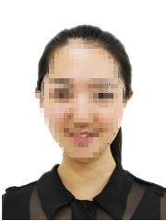
图2 准考证照片示例图
（2）身份证照片
▷包含身份证人像面照片和身份证国徽面照片；
▷确保身份证边框完整，字迹清晰可见，亮度均匀。
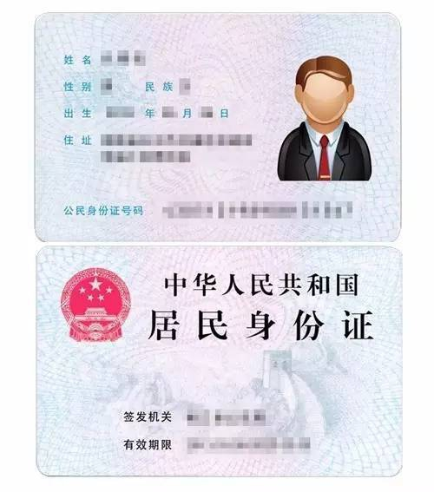
图3 身份证照片示例图
（3）手持身份证照片
▷拍摄时，手持本人身份证，将持证的手臂和上半身整个拍进照片，头部和肩部要端正，头发不得遮挡脸部或造成阴影，要露出五官；
▷仅支持jpg或jpeg格式，大小不超过5M；
▷确保身份证上的所有信息清晰可见、完整（没有被遮挡或者被手指捏住）；
▷能如实地反映本人近期相貌，照片内容要求真实有效，不得做任何修改（未经过PS等照片编辑软件处理）；
▷照明光线均匀，脸部不能发光，无高光、光斑，无阴影、红眼等；
请不要化妆，不得佩戴眼镜、隐形眼镜、美瞳拍照。
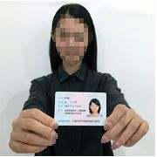
图4 手持身份证照片示例图
2、其它材料上传要求
（1）学生证
▷学生证原件中学生信息页（包含学号、姓名、学校名称、专业）和注册章页照片（各学期的学籍注册章必须盖注完整）。
（2）毕业证书和学位证书
▷学历校验通过的提供毕业证书、学位证书（没有请忽略）清晰照片；
▷学历检验不通过的须上传教育部的电子注册备案表（2002年以后毕业的往届生）或学历认证报告（2002年以前毕业的往届生）或学籍在线验证报告（应届生）。教育部学历和学籍在线验证网址：http://www.chsi.com.cn/xlcx/rhsq.jsp，如无法在线验证，请申请认证报告：http://www.chsi.com.cn/xlrz/；
在境外获得学历证书的考生需提供教育部留学服务中心出具的认证报告照片，认证报告上的12位在线验证码或7位认证编号必须清晰完整。
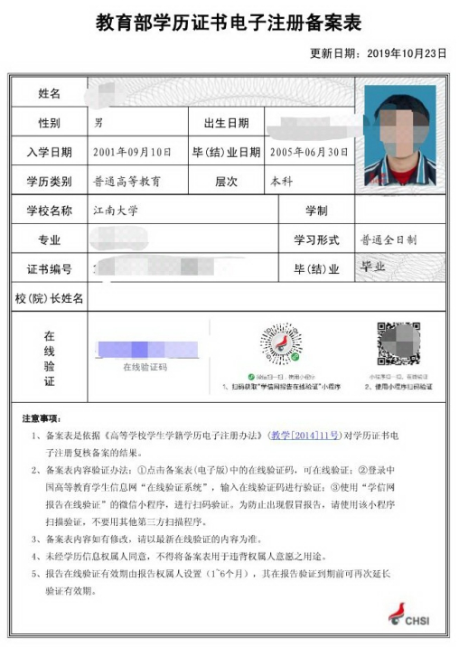
图5 教育部学历证书电子注册备案表照片示例图
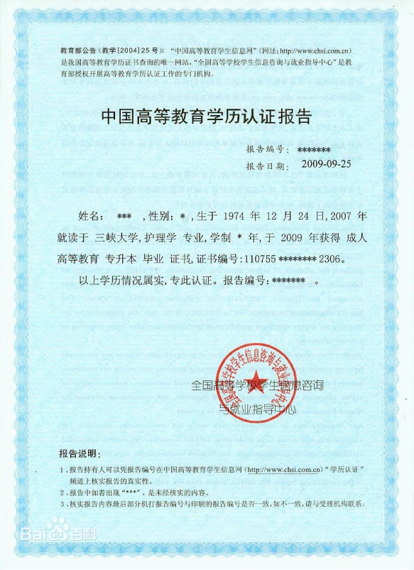
图6 教育部学历认证报告照片示例图
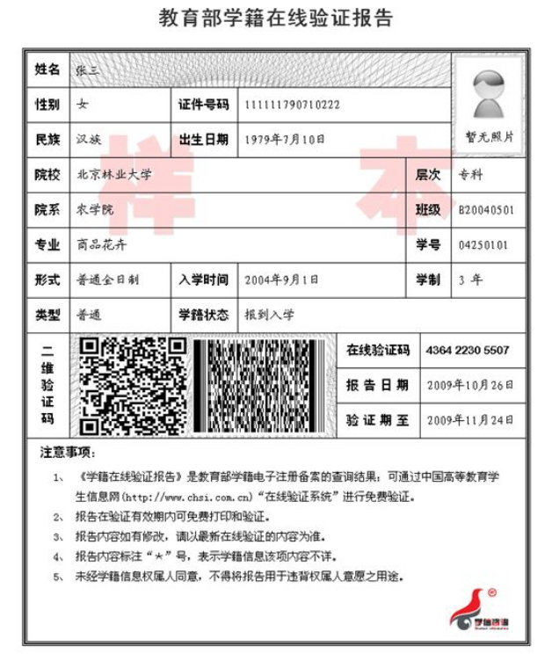
图7 教育部学籍在线验证报告照片示例图
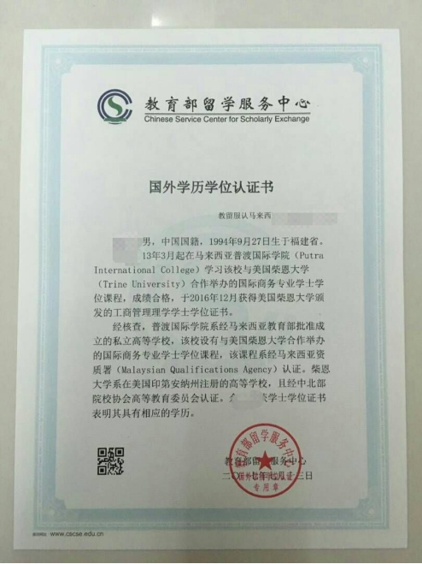
图8 教育部留学服务中心出具的认证报告照片示例图
（3）户口簿
▷户口薄首页（公安部门盖章页）及本人信息页照片，也可提供由公安部门出具的户籍证明原件照片。

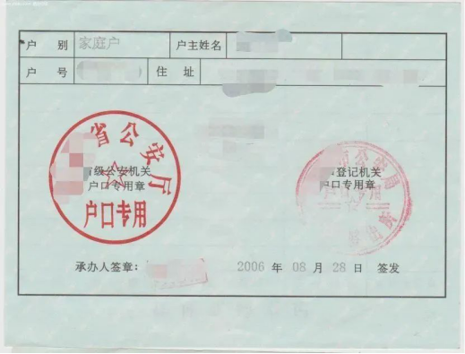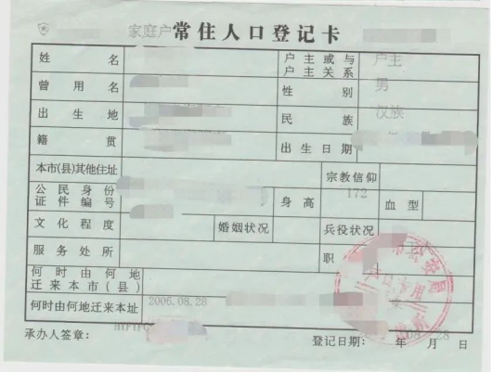
图9 户口本照片示例图
（4）社保
▷近三个月（8、9、10月）由用人单位为其在陕西的社保部门缴纳的社会保险凭证（社保机构盖章）；
▷社保也可以提供官方查询网站或官方指定手机APP相应缴费记录截屏照片（需含本人姓名、证件号码及缴费流水）。
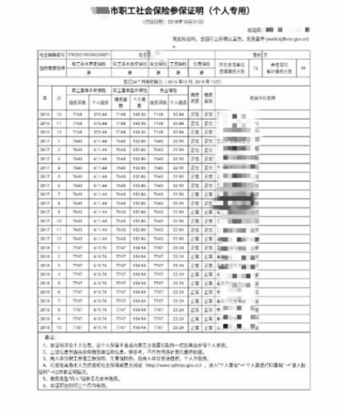
图10 社保示例图
（5）自考或网络教育证明
▷2021年入学前可取得国家承认本科毕业证书的自学考试或网络教育考生，须提供颁发毕业证书的省级高等教育自学考试办公室或网络教育高校出具的相关证明照片。
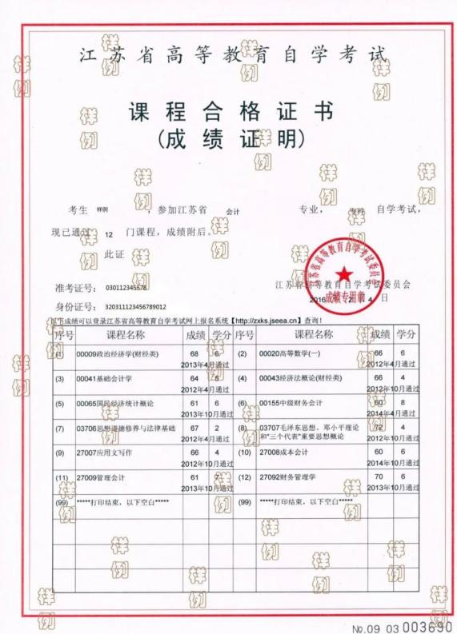
图11 省级高等教育自学考试办公室成绩证明照片示例图
（6）《入伍批准书》和《退出现役证》
报考“退役大学生士兵专项硕士研究生招生计划”的考生除上述对应要求外还需上传本人《入伍批准书》和《退出现役证》。
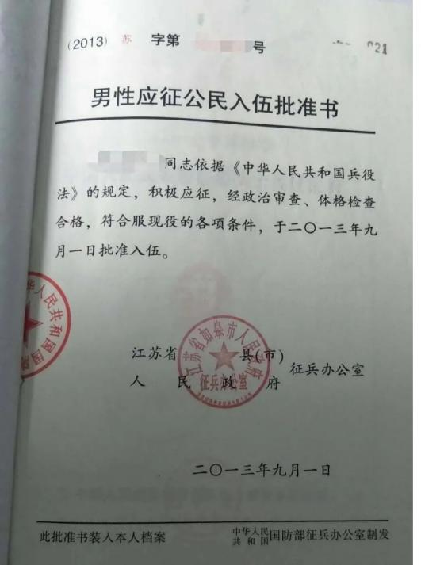
图12入伍批准书照片示例图
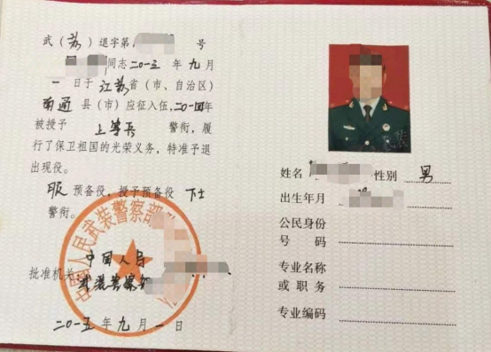
图13 退出现役证照片示例图
审核结果反馈
11月4日前提交网上确认材料的考生，确认结果一般于11月5日前通过手机短信反馈。
11月4日后提交网上确认材料的考生，审核结果一般会在24小时内通过手机短信反馈（提交材料考生人数过多及特殊情况除外）。
注意事项：
（一）请各位考生认真阅读我校考点各项公告，如考生考点选择错误则必须在网上报名期间重新报名，在网报时间段内不能按要求正确填报将无法取得考试资格。
（二）考生须在网上报名时完成报名费支付，未缴费考生信息为无效信息，不能参加网上信息确认。
（三）考生仅能确认一个有效的网上报名信息。
（四）考生在网上报名期间务必认真、仔细核对“全国硕士生入学考试报名信息简表”上的内容，尤其要核对姓名、性别、身份证号、毕业证书编号、毕业年月、报考院校、报考专业、报考类别（非定向就业、定向就业）等重要信息（我校考点在网上确认阶段对报名信息一律不作修改，因考生填写错误引起的一切后果由其自行承担）。
联系我们：
咨询电话（传真）：029-81556499
研招办邮箱：xcyjsy@163.com
学校研究生招生信息网：https://www.xaufe.edu.cn/

